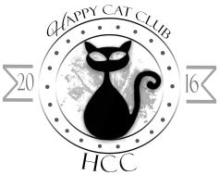
HAPPY CAT CLUB
Ansökan om transfer i HCC

HCC utfärdar transfer enligt följande:
Transfer kan endast ansökas av den som är medlem i eller som är i beredskap att lämna HCC:
- För kattungar under 6 månader utan kostnad.
- För kattungar äldre än 6 månader eller vid utträde ur föreningen till en kostnad av 100 kr.
Katten
Namn
Registreringsnummer
Kön | Födelsedatum:
Ras | Färg (EMS-kod):
ID-nummer

Uppfödare
Namn
Adress
Postnummer | Postort:
Telefon | E-postadress:

Ny ägare
Namn:
Adress | Postnummer:  Postort:
Telefon: | Mobilnummer:  E-postadress:
Blanketten skickas per post till adressen
Happy Cat Club
c/o Berit Magnusson
Sörby 101
73297 ARBOGA.
Underskrifter
Plats och datum | Underskrift

